14.04.2020.
Тема: Ф. Латыйфи “Аяклы каза” хикәясен уку. Психологизм. Тулы булмаган гаиләләр проблемасы. Малайның тәрбиясе. Ялгыз ир уйланулары.
Укучылар, исәнмесез! Укып танышыр өчен Флүс Латыйфиның бик матур, эчтәлекле хикәясе бирелә. Кулыгыздагы дәреслектә бу хикәя булмау сәбәпле электрон дәреслекнең ссылкасын куям.
https://magarif-vakyt.ru/elektronnye-uchebniki-online-versija/
Татар әдәбияты. 8 нче сыйныф.  (Татарская литература. 8 класс.)  В двух частях | Ф.Ф. Хәсәнова,  Г.М. Сафиуллина,  М.Я. Гарифуллина,  Ә.Н. Сафиуллина | Часть 1  Часть 2

Әсәр икенче кисәктә, 81-90 нчы битләрдә. Укып бетерәбез, хикәя ахырындагы сорауларга җавап эзлибез. Телдән.
-Каза сүзен сез ничек аңлыйсыз?
-“Аяклы каза” дигәндә кем яки нәрсәне күздә тота автор?
-Ни өчен малай әнисе белән генә юынмый?
-Малайның мөстәкыйль булуы кайсы ситуациядә күренә?
-Малай нигә Искәндәргә тартыла?
-Кечкенә генә булса да, малайда нинди сыйфат өстенлек итә?
-Искәндәрнең малайны калдырып чыгып китүе сездә нинди хисләр уятты?
-Сез әсәрнең дәвамын ничек язып бетерер идегез?

Өй эше. Әдәбият дәфтәрендә соңгы сорауга җавап язарга. 7-8 җөмлә белән. Җавап группага килә.
Сау булыгыз, авырмагыз!

17.04.2020
Тема: Ә.Гаффар.”Челән”(Ләкләк) хикәясе. Табигатьне саклау проблемасы.
Укучылар, исәнмесез! Укып танышыр өчен Флүс Латыйфиның бик матур, эчтәлекле хикәясе бирелә. Кулыгыздагы дәреслектә бу хикәя булмау сәбәпле электрон дәреслекнең ссылкасын куям.
https://magarif-vakyt.ru/elektronnye-uchebniki-online-versija/
Татар әдәбияты. 8 нче сыйныф.  (Татарская литература. 8 класс.)  В двух частях | Ф.Ф. Хәсәнова,  Г.М. Сафиуллина,  М.Я. Гарифуллина,  Ә.Н. Сафиуллина | Часть 1  Часть 2

Әсәр икенче кисәктә, 91-95 нче битләрдә. Укып бетерәбез, хикәя ахырындагы сорауларга җавап эзлибез. Телдән.
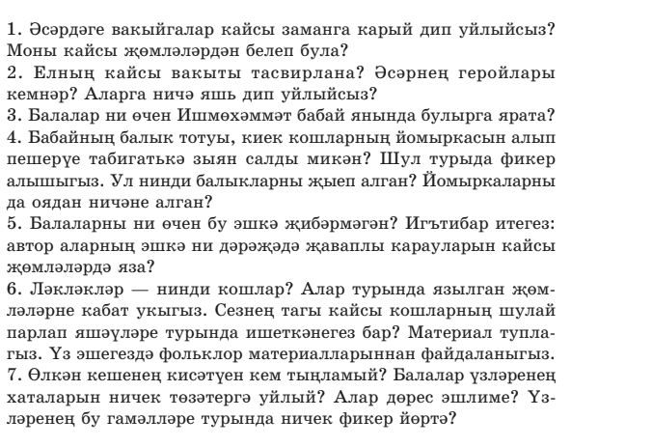
Өй эше. Укып бетерергә, икенче дәрескә анализга әзерләнергә.
Сау булыгыз!

